**今日动态**

10.8 星期日 晴

班级人数：31人 今日实到：23人。

**区域游戏篇**  

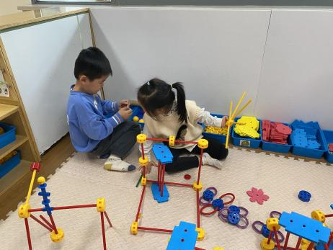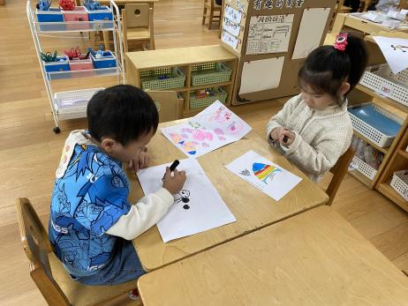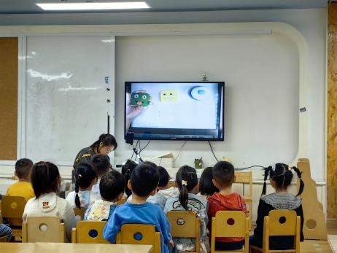

今天大部分幼儿都能够认真进行区域游戏，但是还有六位幼儿8:30还在喝牛奶、吃点心，下次我们要加快点速度咯！在区域游戏结束后，我们又介绍了三个新游戏。

**室内运动篇**  

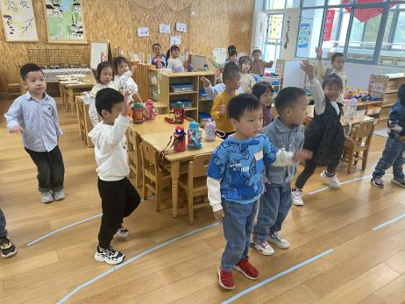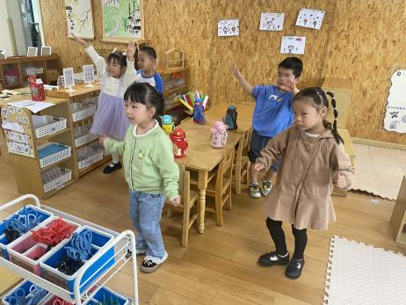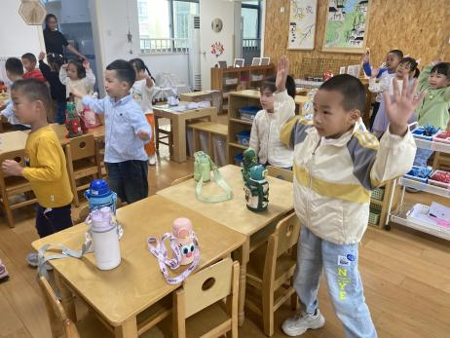

今天上午我们进行了室内运动，每天锻炼身体，我们才能更健康哦！

**集体活动篇**  

1. **综合：我爱国旗**

五星红旗是我国的国旗，旗面为红色，上面有五颗黄色的五角星，一颗大五角星和四颗小星。是我们中国的标志和象征，五星红旗上的颜色、图案、所在的位置都有其深刻的含义。本次活动主要是引导孩子们在观察国旗的基础上了解其特征和含义和升国旗时的礼仪，激发幼儿热爱国旗的情感。

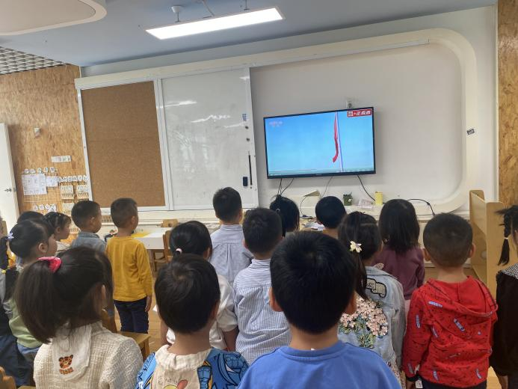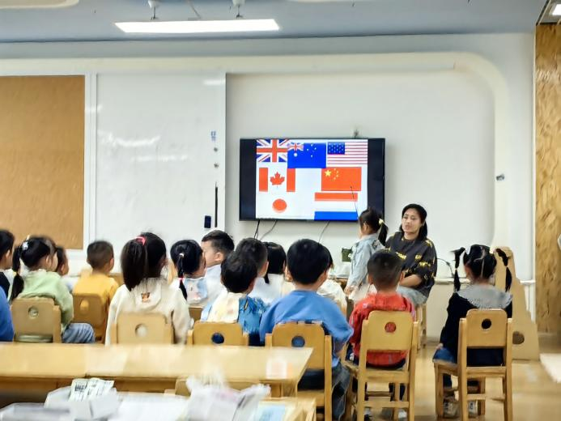

本节活动中，能够认真倾听、大胆举手表现，并在升国旗时站的很神气的幼儿是：**杨子宸、黄英豪、蔡承轩、梅语辰、于一鸣、姜怀逸、姜怀兴、薛远憬、马皓轩、冯俊杰、王俊贤、王俊哲、史芯宁、高语晴、吕卓彤、丁趙妍、杨静宸、朱宸钰、邢冰露、刘星彤、刘张熙、田师齐、于依可。**

**2.美术：水墨画**

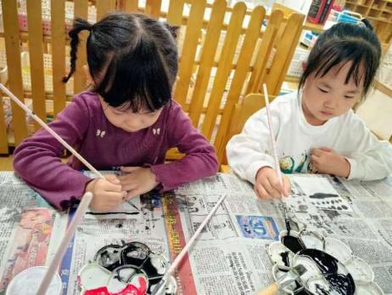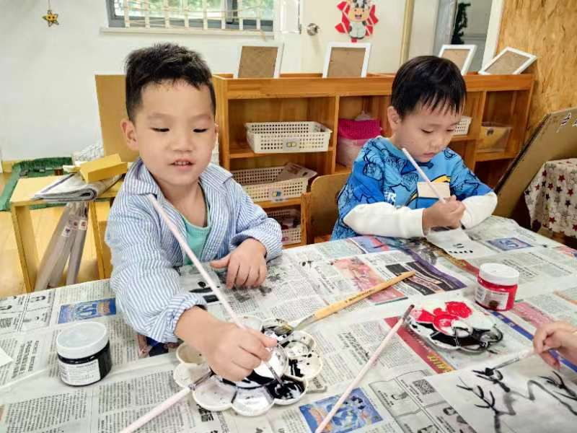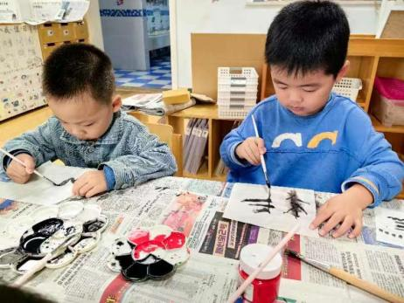

今天下午我们进行了水墨画的初体验，先在小小的宣纸上画上自己喜欢的线条、圆点，接下来画画自己喜欢的山、树。

**一日生活篇**  

|  |  |  |  |  |  |
| --- | --- | --- | --- | --- | --- |
| **姓名** | **情绪 （好★、一般●）** | **进餐、午睡**  **（吃完睡着★、反之●）** | **姓名** | **情绪 （好★、一般●）** | **进餐、午睡**  **（吃完睡着★、反之●）** |
| **杨子宸** | **★** | **★** | **史芯宁** | **★** | **★** |
| **黄英豪** | **★** | **★** | **高语晴** | **★** | **★** |
| **蔡承轩** | **★** | **★** | **吕卓彤** | **★** | **★** |
| **梅语辰** | **★** | **★** | **刘若熙** | **请假** | **请假** |
| **于一鸣** | **★** | **★** | **丁趙妍** | **★** | **★** |
| **姜怀逸** | **★** | **★** | **李诗雨** | **请假** | **请假** |
| **姜怀兴** | **★** | **★** | **杨静宸** | **★** | **★** |
| **肖铭轩** | **请假** | **请假** | **朱宸钰** | **★** | **★** |
| **薛远憬** | **★** | **★** | **陈思予** | **请假** | **请假** |
| **马皓轩** | **★** | **★** | **于亦潇** | **请假** | **请假** |
| **冯俊杰** | **★** | **★** | **邢冰露** | **●** | **★** |
| **毛子源** | **请假** | **请假** | **刘星彤** | **★** | **★** |
| **李进强** | **请假** | **请假** | **顾一诺** | **请假** | **请假** |
| **王俊贤** | **★** | **★** | **刘张熙** | **★** | **★** |
| **王俊哲** | **★** | **★** | **田师齐** | **★** | **★** |
|  |  |  | **于依可** | **★** | **★** |

**今日早点：牛奶、核桃仁、达能饼干/日式小圆饼/香脆饼干 水果：冬枣、翠冠梨**

**今日午餐食谱：小米饭、翅中鹌鹑蛋、上汤娃娃菜、菠菜粉丝汤**

 **家园配合**  

各位家长好！

今天放学发放的征订单，有需要的填好明天带来哦！

执笔人：张洁